Associazione Volontari Animalisti
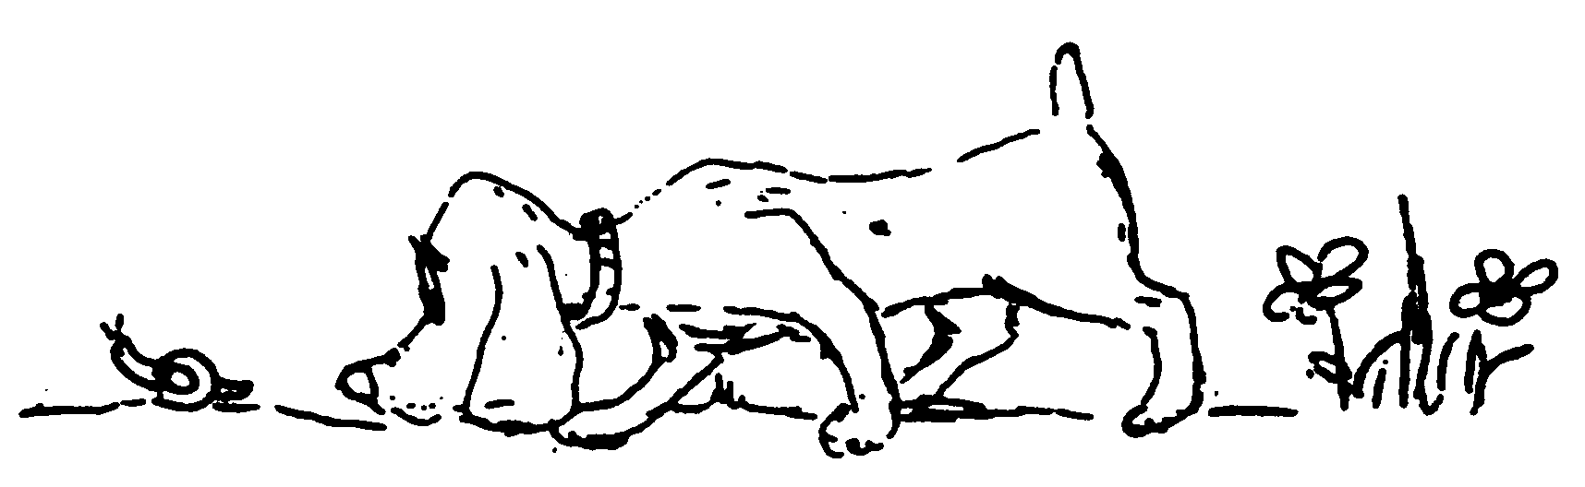
C.L.A.M.A. RAVENNA ONLUS
(www.assclama.org)

VI INVITA
VENERDI’ 27 MARZO DALLE ORE 20,15
presso i locali di “Maramao” via Romea 122 Ravenna
(vicino ad Oscar Elettronica)
al:
 PIG PARTY!
Aperitivo vegan a buffet
a cura di Officina Vegetale e Cotto e Crudo
COSTO A PERSONA : Euro 15,00, bambini: Euro 10,00
Prenotazione entro 25 marzo con sms o chiamata al 339 8952135

IL RICAVATO DELL’INIZIATIVA SERVIRA’ A SOSTENERE PARTE DELLE SPESE NECESSARIE PER I MAIALINI SALVATI GRAZIE ALL’ASSOCIAZIONE

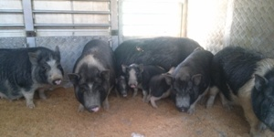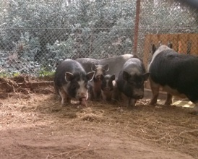

RINGRAZIAMO: OFFICINA VEGETALE ( Via Mazzini 11 Ravenna, www.officinavegetale.com ), COTTO E CRUDO (www.cottoecrudo.com) MARAMAO RAVENNA.

